 | THE Y’S MEN’S CLUB OF  KANAZAWA-SAIGAWA  CHARTERED IN JUNE 12, 1993  AFFILIATED WITH THE INTERNATIONAL ASSOCIATION OF  Y’S MEN’S CLUBS  THE SERVICE CLUB OF THE YMCA  KANAZAWA YMCA：44-1, SATOMICHO, KANAZAWA, JAPAN 920-0998  http://www.ys-chubu.jp/saigaways/

国際会長主題 「信念のあるミッション（使命・目標）」“Mission with Faith”
アジア地域会長主題 「愛を持って奉仕をしよう」“Through Love, Serve”
西日本区理事主題 「あなたならできる！きっとできる」“"You can do it! Yes, you can!”
中部部長主題 「踏み出そう 次の一歩のための今の一歩を」
金沢犀川ｸﾗﾌﾞ会長主題 「平和を実現しよう！」“Let’s be the peacemakers!”
会長：平口哲夫，副会長・書記：北 肇夫，直前会長・会計：澤瀬 諭

今月の聖句： 民は民に、国は国に敵対して立ち上がり、方々に飢饉や地震が起こる。しかし、これらはすべて産みの苦しみの始まりである。 マタイによる福音書２４章７節-8節

２０１６年５月強調月間
LT
リーダーシップなくしてリーダーに非ず！ クラブ、部、区、あらゆる機会に学びの場が存在します。そんな機会を有意義に捉える事がスキルアップであり、ワイズダム拡大の礎です。楽しみましょう。
船木順司ワイズリーダーシップ開発委員長（京都トップスクラブ）

☆☆☆５月第一例会案内☆☆☆  日 時：5月12日(木)19：00～21：00  会 場：金沢都ﾎﾃﾙ  会 費：3,500円  準 備：竹中ﾜｲｽﾞ  ＊＊＊プログラム＊＊＊  司 会 ：澤瀬ﾜｲｽﾞ  開会・点鐘 ：平口会長  ワイズソング ：一同  今月の聖句 ：司会者  ゲスト紹介 ：司会者  今月のハッピーバスデイ ：平口会長  平口ﾒﾈｯﾄ（20日）  食前の感謝 ：竹中ﾜｲｽﾞ  ―― 会 食 ――  卓話 ：「のれんが織りなす金沢の町並み」  福岡澄子氏(金沢市景観みまもりたい)  事業委員会報告 ：各委員  ニコニコタイム ：澤瀬ﾜｲｽﾞ  閉会点鐘 ：平口会長  ＊例会に使用済み切手、ｱﾙﾐ缶、ｳｴｽ用布製品をご持参下さい。 | ☆☆☆４月例会報告☆☆☆  [第一例会] 4月29日(祝・金)10：00～14：00、北陸学院三小牛ｷｬﾝﾊﾟｽ竹林、金沢YMCA主催「たけのこ掘り体験」に北・澤瀬・澤瀬ﾒﾈｯﾄ・平口・三谷参加。  [第二例会]4月28日(木)19:00～20:30、竹中ﾁｬﾍﾟﾙ、参加者：北・澤瀬・竹中・平口・三谷。
 | 金沢YMCA総会 5月27日(金)18：30、北陸学院大学ライザー館。第3回中部評議会(次期中部評議会併催) 6月11日(土)、名古屋YMCA会館、平口参加予定。第19回東日本区大会 6月9日(土)～10日(日)、長野市若里市民ﾎｰﾙほか、平口参加予定。第19回西日本区大会 6月25日(土)～26日(日)、松下IMPﾎｰﾙ(大阪市)、北・澤瀬・三谷参加予定。
 | 今月の聖句について この章の12-13節には、「不法がはびこるので、多くの人の愛が冷える。しかし、最後まで耐え忍ぶ者は救われる。」と記されている。戦争は最大の人災である。その悲惨な状況下では隣人愛も冷えるが、それに最後まで耐え忍び、「平和を実現する人」は「神の子と呼ばれる」のである（5章9節）。
6月の当番 司会：竹中、準備：北
《 金沢YMCAのﾎｰﾑﾍﾟｰｼﾞ 》
http://www.ys-chubu.jp/kanazawaymca/

当クラブ | 4月出席者 | 4月出席率(正会員) | ＢＦポイント | ニコニコタイム
正会員 4名  広義会員 0名  功労会員 1名 | 正会員 3名  功労会員 1名  メネット 1名  ビジター 0名  ゲスト 0名 | 4÷4✕100  メーキャップ 1名 | 前月繰越切手 3,372g  4月分切手 4g  今年度累計  切手 3,376g  現金 0円 | 前月累計 43,703円  4月 ０円
合計 5名 | 5名 | 100％ |  | 累計 43,703円

◆ 4月竹の子特別例会参加記 ◆
北 肇夫
金沢YMCA主催“たけのこ掘り体験”(兼・金沢犀川ｸﾗﾌﾞ4月第一例会)は、4月29日（金・祝）に北陸学院・三小牛ｷｬﾝﾊﾟｽで開催。受付時、ﾀｹﾉｺ掘りには支障のない天候でしたが、雨雲が近づいていたので、昼食の準備と食事は、この春に改装されたばかりの小学校の家庭科教室で行うことに。ﾀｹﾉｺ掘りの最中に一時的とはいえ雨脚が強くなりました。参加者数は関係者のご尽力で前年を超える40名を数え、子ども達の参加も多く、賑やかな催しとなりました。
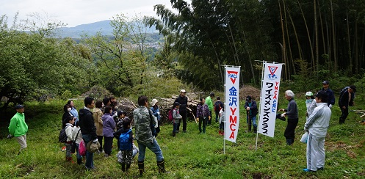
開会式は竹林で行われ、朝倉・金沢YMCA理事長の挨拶と祈祷の後、幸正ﾜｲｽﾞ(金沢ｸﾗﾌﾞ)がﾀｹﾉｺ掘りのｶﾞｲﾀﾞﾝｽをし、「たけのこ掘り体験」に移りました。今年はﾀｹﾉｺの表年に当たり、お土産のﾀｹﾉｺも充分掘りあげることができ、ﾎｯとしました。
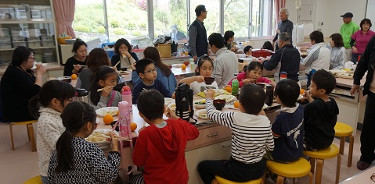
食事ﾀｲﾑには、事前に準備したﾀｹﾉｺご飯・ﾀｹﾉｺ煮物・漬物・果物や、会場で作ったﾀｹﾉｺ味噌汁に舌鼓を打ちました。準備から片付けまで金沢YMCAの朝倉理事長ご夫妻、事務局の齋藤さん、金沢犀川ｸﾗﾌﾞの澤瀬ﾜｲｽﾞご夫妻のお働きが大きく、また、仕事の都合で参加できなかった竹中ﾜｲｽﾞからは唐鍬(ﾄﾝｶﾞ)2丁・ｷｬﾘｱ1台のご提供をいただきました。
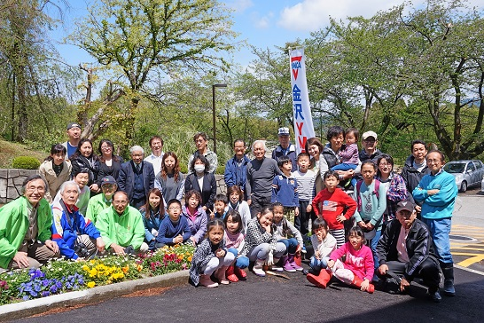
食事と歓談のあと、記念の集合写真を撮り、お土産のﾀｹﾉｺを携えて無事解散。この事業実施に当たり多くの方々からご支援いただいたことに感謝。なお、今回、直前に参加者が急増し、嬉しい悲鳴をあげました。次回からは、計画的な運営ができるように、この事業も「実行委員会形式」で実施することを提案します。
- 愛犬リタの思い出(９) ◆
澤瀬 諭
日々家の中で過ごすようになった愛犬にまたもや問題が発生。初めての夏を迎えてのこと。子供たちは学校へ、私も妻も働いていたため家には誰もいなくなってしまうので、留守中は家の中は完全に蒸し風呂状態になってしまう。暑さにはからっきし弱い犬はどうするか？ これは困った、冷房を入れていくしかないということになり、お犬様のために常時ｴｧｺﾝを入れる羽目に。予期せぬことが次々と起き、この後どんなことが起きるのか、いいさか心配になってきた。
（つづく）

◆ 熊本地震の緊急支援募金について ◆
会計 澤瀬 諭
熊本地震で被災された皆様に、心からお見舞い申し上げます。西日本区からの緊急支援募金要請を受け、当ｸﾗﾌﾞとして4月26日に5万円を送金させていただきました。また、日本YMCA 同盟からの募金要請にも金沢YMCAを介して応ずる予定です。長引く余震に不安な日々を過ごされている被災者の様子を報道でみるにつけ、心が痛みます。被災された皆様に一日も早い平穏な日が訪れることをお祈り申し上げます。

◆ 地中海クルーズ体験記（６） ◆
―ｲﾀﾘｱのﾁｳﾞｨﾀｳﾞｪｯｷｱ港～ｶﾅﾘｱ諸島―
平口 哲夫
2014年4月1日、ｶﾅﾘｱ諸島からの帰路、往路に見合わせたﾓﾛｯのｶｻﾌﾞﾗﾝｶに立ち寄る予定だったのが、またもや海が荒れて入港できないとのことで、代わりにｲｷﾞﾘｽ領ｼﾞﾌﾞﾗﾙﾀﾙに向かうことになりました。
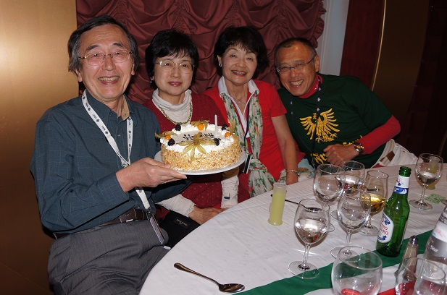
4月2日船内での夕食は、「ｲﾀﾘｱの日」なので、緑・白・赤の三色を取り合わせた衣装という指定。私は緑色系のｼｬﾂを着て、白紐付きのﾈｰﾑｶｰﾄﾞを首からぶら下げ、赤い紙ﾌﾗﾜｰを胸ﾎﾟｹｯﾄに差し込んで臨みましたが、ふと気が付くと、その花をどこかで落としてきたようです。4月生まれの人にはﾊﾞｰｽﾃﾞｰｹｰｷがふるまわれたので、同席者からは大いに感謝されました。
以下の写真は、ｼﾞﾌﾞﾗﾙﾀﾙに上陸して日本時間4月2日20：30頃に撮ったものです。
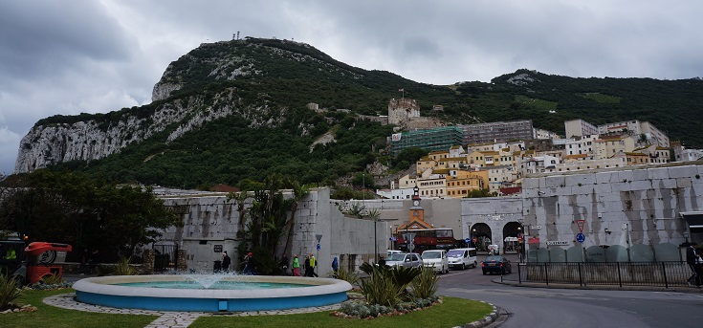
（つづく）

